病理学 １ 講義ノート１ 小林正伸

病理学とは？
病とは病気の意味であり、理とは理解とか道理という意味であり、病理とは病気（異常な状態）下にある生命体（人間）の異常な状態を理解し、その原因を理解する学問である。
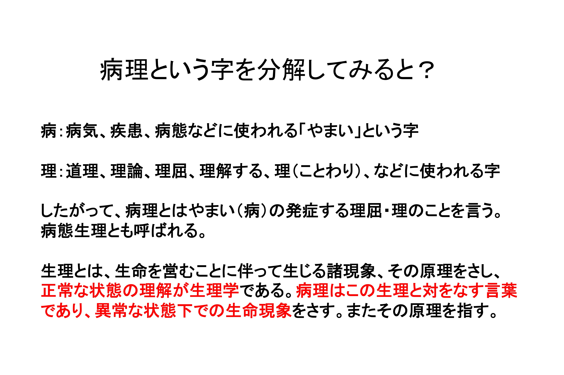
病理学とは、病気の原因やその成り立ちを科学的に理解するための学問
何が原因で病気になったのか？・・・・・・・・・・・・・・・病因学
病気がどのような機序で人体に影響を及ぼしているのか？・・・病理発生学
病気によって組織の構造がどのように変化するのか？・・・・・病理組織学
これらの理解によって初めて治療や予防の方策を提示できる。
病気の診断における病理学の意味
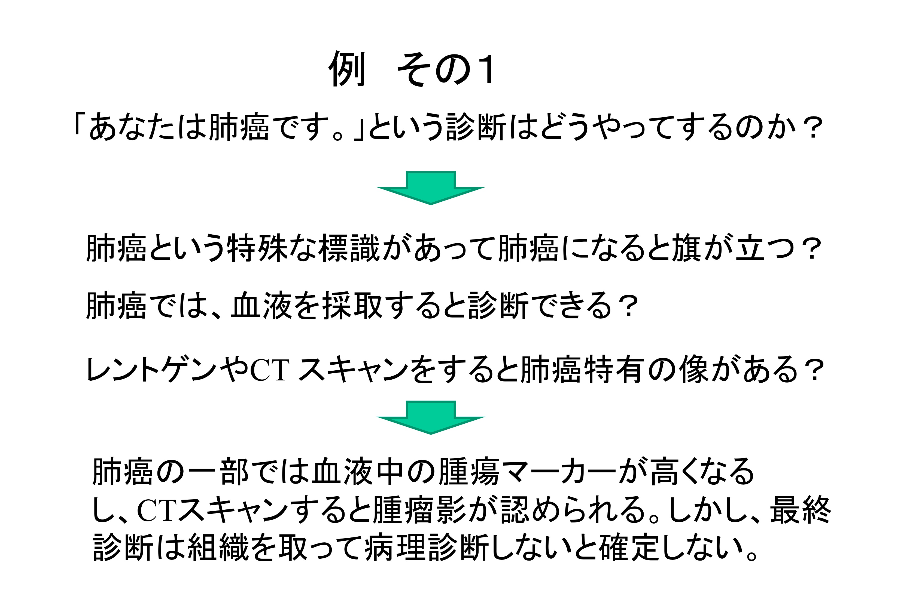
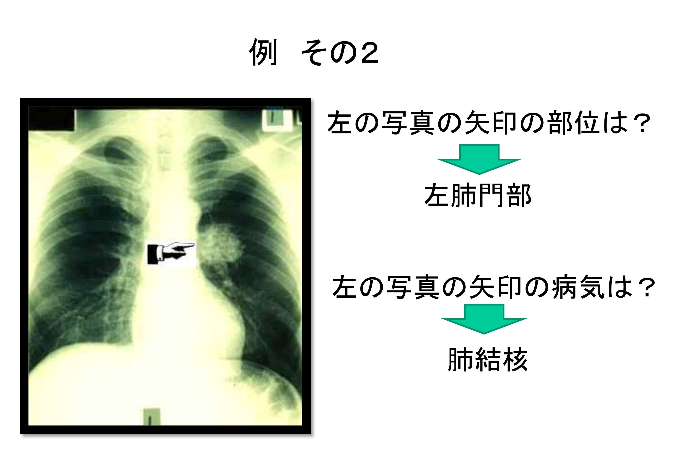
医療における病理診断の役割とは？
医療は診断、治療、予防の3つに大別される。（主に病院では診断と治療）
病理診断は、病理解剖（剖検）、組織診断（組織診）、細胞診断（細胞診）の３つ。
病理解剖とは、死亡した患者の病態，死因、治療効果を形態学的に判断し、最終的な診断を下すことを指すが、病理解剖の結果の積み重ねはevidence（証拠、事実）として今後の医療に役立つ。
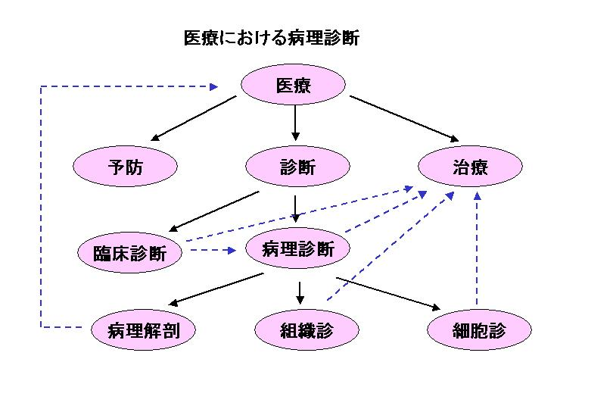
病理学はなぜ看護に必要か？
上記した医療の一構成要素としての看護においても、一つ一つの看護的処置に対して、教えられたからするといった消極的な考え方ではなく、「なぜそうするのか」を知っていることが重要である。病理学は「なぜそうするのか」を学ぶために必須。
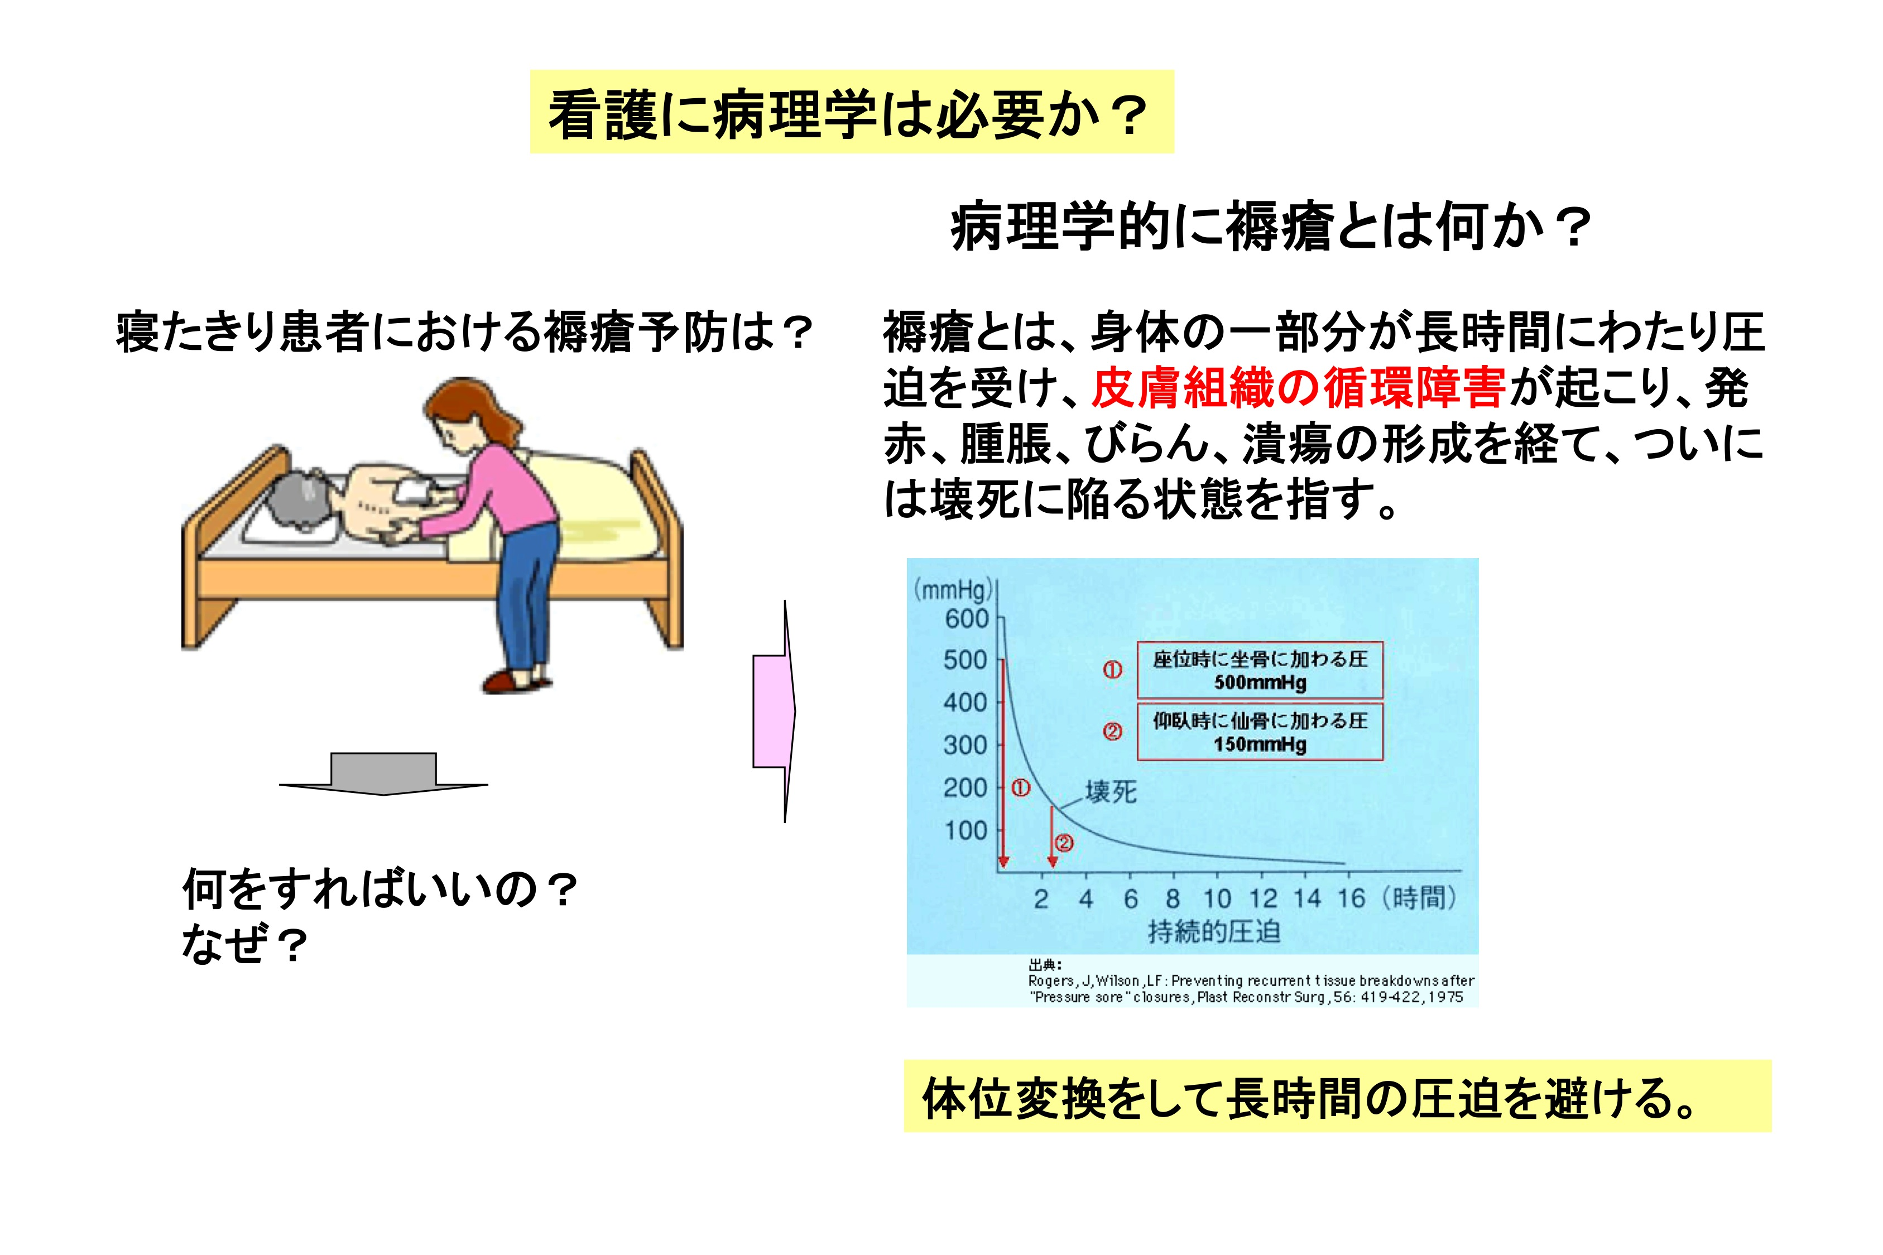
病気や病変がどのようにして起こり進行していくのかを理解できれば、自分のしている看護は何のためなのか、その結果は患者の身体にどういう影響をもたらすのかを理解できる。（スライドにて褥瘡を例として説明）
医学用語の難しさ
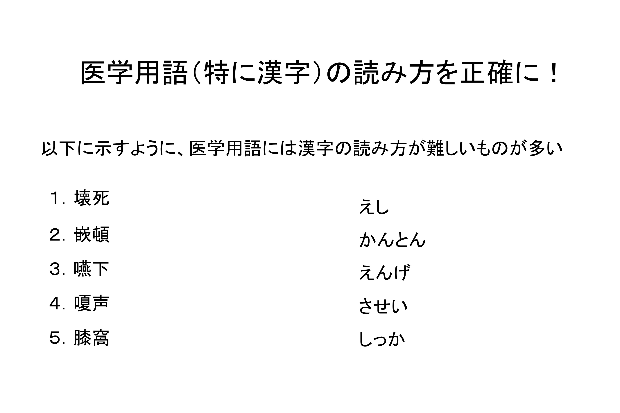
治療に結びつく病理診断の例
１．腫瘍性疾患における病理診断
①良性か悪性か？・・・・・・・・・・・・・・・・・治療方針の決定
②腫瘍の組織分類・・・・・・・・・・・・・・・・・治療方針の決定
③リンパ節転移、異型度、分化度、浸潤・・・・・・・予後推定
④多剤耐性因子の発現、腫瘍マーカーの発現・・・・・薬物の選択、経過観察
２．非腫瘍性疾患における病理診断
①感染症における病原体の同定・・・・・・・治療法選択
②炎症の活動度判定・・・・・・・・・・・慢性肝炎の治療法選択
③糸球体腎炎の診断・活動度判定・・・・・慢性腎炎の治療法選択
など
病理学総論と各論
病理学は総論と各論に分けられており、総論は各論で述べられる特定の疾患について学ぶための基本であり、各論を学ぶ前に十分に理解する必要がある。
総論では、様々の疾患の病因となる基本的なメカニズムとその特徴について述べる（例えば炎症、腫瘍、変性など）。
各論では、個々の臓器における特定の疾患について述べる（個々の疾患は、総論で述べられた病因の一つあるいは幾つかの病因によって成立している。したがって、急性虫垂炎は虫垂を場とする急性の炎症であるととらえられる）。
病理学における用語の理解
病理学を学ぶ際に難しいのは、「用語」の意味を理解できないという問題と、病理学的「プロセス」を理解することが非常に難しいという点である。
病理学は、独自の特殊な用語を持っているが、それらは単に病理学の用語としてだけではなく、臨床医学の分野でも使用される用語であるから、覚えて理解する必要がある。病理学的「プロセス」とは、総論にて述べられる疾患の病因となる基本的なメカニズムであり、各論で述べられる様々の疾患を理解するためにはきわめて重要なことである。
疾患とは何か？・・・・・・・・・疾患（英語ではdiseaseで病気，疾病と同義語）
疾患とは異常が兆候や症状を介して臨床的に明らかになったもので、異常は構造的異常と機能的異常あるいは両方を指す。
体に異常が生じたために正常で健康な状態が失われている状態。
（単に異常が生じただけでは症状が認められずに疾患を証明することができないこともある。したがって疾患とは健康な状態が失われた状態にまで達したものを指す。）
疾患の特性
全ての疾患は分類し、診断することが可能な特徴を有している。疾患の特徴について論理的で秩序だった考え方ができるように覚えておかなければならない。特に以下の事柄については、どのような疾患でも答えられるようにしなければならない。
病因（疾患の原因）
病原論（病変の成立機序）
病理学的・臨床的特徴（疾患の構造的、機能的特徴）
合併症と続発症
予後と治療
疫学：疾患の発生率と罹患人口分布
多くの疾患では十分に解明されていない点もあるが、上記のようなリストに従って覚えておけば、知識の整理がしやすい。
  - 病因の分類
内因
①年齢、性別、人種などによるもの
②アレルギー体質など個人的なもの
③ホルモン異常など内分泌にかかわるもの
④遺伝・染色体異常など先天的なもの
外因（有害刺激、ストレス、ストレス因子）
①感染因子（細菌、ウイルス、真菌、寄生虫）などの生物学的因子
②一酸化炭素などの有害な化学物質による化学的因子
③放射線、物理的外傷、熱傷などの物理的因子
④栄養素の不足などの栄養障害
⑤医療行為による医原病
疾患は宿主要因と環境要因との様々の関係によって起こる。ある疾患は、たとえば遺伝的要因と感染因子といったように複数の原因によっておこり、多病因性と呼ばれる。生体は外的刺激に対して内的環境を守って生体の機能を維持するように働く。これをホメオスタシスと呼ぶ。ホメオスタシスを維持できなくなった状態が、疾患（病気）である。
２）病原論（病変の成立機序）
病因が病理学的、臨床的兆候を生み出す仕組みのことを疾患の病原論という。病原因子のグループは、しばしば同じメカニズムを介して疾患を引き起こす。以下のようなものが含まれる。
炎症：多くの微生物や組織障害の原因となる因子に対する反応
変性：各種の細胞傷害因子によって引き起こされる細胞の反応
（最近は神経変性疾患を除いてあまり使われない。むしろ沈着とか変化）
虚血・ショック：血流の障害によっておこる
発癌：腫瘍原性因子による腫瘍発生過程
免疫反応：生体の免疫応答による組織障害
病因にさらされた直後に疾患のサインや徴候が現れることは少ない。通常は、徴候が現れるまでに一定の期間がある（潜伏期）。癌の場合には潜伏期が20年―30年ということもある。
３）構造的・機能的徴候
構造的異常：空間占拠性病変（腫瘍など）、過剰で異常な物質の沈着、浸潤・転移・発生異常による位置的な異常組織、正常組織の喪失、管腔内の閉塞など
機能的異常：細胞産物の過剰分泌、細胞産物の分泌低下、神経伝達傷害など
４）合併症と続発症
５）予後
問題解決型（症状中心）アプローチと疾患中心アプローチ
患者さんを目の前にして医療従事者がまずやるべきことは、症状中心の問題解決型アプローチであろう。なぜならば患者さんは診断名を訴えてくるわけではなく、症状を訴えてくるからである。しかしながら、問題解決型アプローチによって疾患名が診断できたら、その後はその疾患について十分な知識を持っていることが要求される。つまり、臨床の現場においては、問題解決型アプローチと疾患中心アプローチの両方が必要とされる。教科書においては、症状中心に（例えば咳、頭痛など）編集することも可能であるが、疾患について正しく理解することは困難であろう。つまり、疾患中心アプローチによって疾患を正確に覚えた後に、問題解決型アプローチの方法も学ぶことが要求される。
疾患の命名法
疾患の命名に使われる幾つかの用語の意味を理解しておくことは重要である。
１）原発性と続発性
原発性とは明らかな原因がなしに起きた疾患をいう。同じ意味として特発性、本態性，原因不明が使われる。
続発性とは、他の病変によって起きる疾患をいう。
２）急性と慢性
急性と慢性を罹患日数で区別することは容易ではない。例えば慢性肝炎は6ヶ月以上肝機能障害がある状態をいうし、慢性気管支炎は痰を伴う咳が1年のうち3ヶ月以上あり、その状態が2年以上続く状態をいう。
３）良性と悪性
悪性と良性が対比されるように存在するのは腫瘍くらいであり、良性腫瘍は脳などを圧迫しないかぎり致命傷にはならないが、悪性腫瘍は浸潤・転移して一般に致死的である。
４）症候群
それなしでは疾患を認識・診断できないような病変の組み合わせを共通して持つ疾患群をいう。例えばネフローゼ症候群は、各種の糸球体疾患やその他の腎疾患で起こる蛋白尿、低蛋白血症を呈する疾患である。
生活習慣病（life style related disease）
以前は、脳卒中や心臓病による死亡が多く、その基礎疾患として高血圧症、高脂血症、糖尿病などが注目されてきた。最近ではこれらの高血圧症、高脂血症、糖尿病といった成人病と呼ばれていたものを、生活習慣病と呼ぶようになっている。
生活習慣病の概念
「生活習慣を改善することによって、病気の発症や進行を予防できる疾患」
その原因として
①遺伝要因：病気の発症や予後に関与する個人の遺伝的素因
②外的要因：病原体や化学物質など
③生活習慣要因：食習慣、運動、喫煙、飲酒など
用語の解説
ストレス：相撲取りの朝青龍が急性ストレス障害とか心的外傷後症候群などと診断されて、モンゴルに帰国して温泉施設にて治療を受けていたことは、新聞などで報道されており、良く知っていることと思う。急性ストレス障害（ＡＳＤ）は、大きなストレスで心が激しく傷つく体験をした直後に、感情が麻痺したような感覚、不安、解離（まるで自分が自分でないような、現実感を失った状態）など、様々な心身の症状が現れる障害をさす。
ストレスとは、生物学的には何らかの刺激によって生体に生じた歪（ゆが）みの状態を意味している。 元々は材料力学上の言葉で例えばスプリングを引き伸ばしたり、ゴム球を押し縮めたりした時にその物質の内部に生じた応力の事を言う。
ハンス・セリエ（1907年～1982年）は生体の非特異的反応を系統的な一連の反応として捕らえストレス学説（ストレス理論）を提唱した。この学説では、このようなストレス状態は主として内分泌系、特に脳下垂体、副腎皮質系が主役を演ずるものとし、ある種の心臓血管系、腎臓、関節等の疾患の原因は、この反応に深い関係を有しているとした。
ストレス因子：ストレスの原因はストレス因子（ストレッサー）と呼ばれ、その外的刺激の種類から物理的ストレッサー（寒冷、騒音、放射線など）、化学的ストレッサー（酸素、薬物など）、生物的ストレッサー（炎症、感染）、心理的ストレッサー（怒り、不安など）に分類される。ストレッサーが作用した際、生体は刺激の種類に応じた特異的反応と、刺激の種類とは無関係な一連の非特異的生体反応（ストレス反応）を引き起こす
ホメオスタシス（恒常性）：人間の体は取り巻く環境が変わっても、体温維持、血糖値の調節、浸透圧の調節 など、生きていく上で重要な機能を常に正常に保つ働きを持つ。 その働きをホメオスタシスという。
例としてダイエット途中で体重減少が一度ストップする現象を考えてみる。
食事量を減らしてダイエットを行う人の体は栄養不足の状態に陥っている。
ホメオスタシスによる適応現象
１．食べ物から得られるエネルギーの吸収率を上昇させる
普段は食事の 100％全てがエネルギーとして吸収されてはいない。 脂肪細胞に蓄えきれなくなった余分な栄養はそのまま体外に排出されている。 だが、体が栄養不足と感じるとこれまで余分であった栄養までを 吸収することによって 少ない栄養を効率的に利用できるようにする。
２．体が消費するエネルギーを減少させる
吸収する栄養が不足した場合、体内で消費されるエネルギーを節約し 普段と同じ活動ができるようにする。
結果として食事量を減らしても体重が減らない不思議な現象がおこる。
潜伏期：病原体に感染してから、体に症状が出るまでの期間のこと。病原体の種類によって異なる。なお、他人に伝染する時期は潜伏期間内と重なることもあるため注意が必要である。
遺伝子多型：遺伝子多型polymorphism（単に多型ともいう）とは遺伝子を構成しているDNAの配列の個体差であり、集団の1%以上の頻度であるものと定義されることが多い。同じDNAの配列の個体差でも変異mutationは例外的な変化で、それだけで大きな表現型（観察できる生物の性質のことで、設計図である遺伝型に対比する言葉）の変化や、病気（これも遺伝学では一種の表現型と考えられる）を起こす原因になっている。遺伝子多型は2種類ある。一つはDNAの配列の1箇所の塩基配列が別な塩基に変わっている、一塩基多型（single nucleotide polymorphism）で、SNPとしばしば表記されスニップと発音されるもの。もう一つは2個から4個の単位の配列が数回から数十回繰り返す、「繰り返し配列」の繰り返し回数の個人差で、マイクロサテライト多型（microsatellite polymorphism）と呼ばれるものである。SNPはヒトゲノム上で最も数多く存在する多型で、平均約1000塩基ごとに一ヶ所みられ、おそらくゲノム全体では1000万以上はあるとみられている。マイクロサテライト多型は3万から10万塩基に一ヶ所あるとされ、約十万ヒトゲノムに存在するとされる。
病理学１の講義の進め方と評価方法
１．講義ノートを配布。講義ノートには練習問題がついているので復習しておく。
２．小テスト
各回（次次回）小テストを出します。この問題は前回の講義の際に問題としてついているものですので、自分で調べて下さい。合計12回あるので、全部出来れば24点になる。この基礎点を定期試験の成績に足し算する予定。
３．定期テスト
100点満点の問題を出します。その前に練習問題を１回解いてもらい、その中から少し変更した問題が出題されます。

定期テストの点数＋諸テストの持ち点＞60以上なら合格

